2. 需求规格说明书

2.1 引言

Leisure fish在线商品交换平台是一款功能强大，操作简单，易维护的，具有良好人机交互界面的管理易货交易的系统，它包括，用户发布的商品模块（照片，标签，描述信息，联系方式等实时信息），用户登录模块（提供用户信息注册和修改等信息），用户浏览货物信息等。实现线上商品交换的自动化的计算机系统，为用户提供准确，精细的货物信息和方便简单的易货功能。

该系统主要是对于交换货物信息的统一管理，满足了中小型线上易货交易网站对于用户的管理，易货信息的收集和沟通方面的要求。用现代化的方式取代以前的传统模式，更有利于信息的流通，资源的宏观管理。具有体积小，易维护，易修改等特点。

2.1.1 编写目的

该文档旨在对Leisure fish在线商品交换平台进行需求分析，本文档的预期读者是本哪个台的开发人员，软件管理人员，测试人员。

2.1.2 项目背景

2.1.2.1 系统名称

Leisure fish在线商品交换平台

2.1.2.2 项目提出者、开发者

唐子越，吴振宇，顾楠

2.1.2.3 预期用户

广大需要交换商品的网民

2.1.3 定义

专门术语：

软件系统：由系统软件、支撑软件和应用软件组成的计算机软件系统，它是计算机系统中由软件组成的部分。它包括操作系统、语言处理系统、数据库系统、分布式软件系统和人机交互系统等。

需求分析：指的是在创建一个新的或改变一个现存的系统或产品时，确定新系统的目的、范围、定义和功能时所要做的所有工作。需求分析是软件工程中的一个关键过程。在这个过程中，系统分析员和软件工程师确定顾客的需要。只有在确定了这些需要后他们才能够分析和寻求新系统的解决方法。可以说，在软件工程当中的“需求分析”就是确定要计算机“做什么”。

用例建模：用例(Use Case)是一种描述系统需求的方法，使用用例的方法来描述系统需求的过程就是用例建模。用例方法最早是由Iva Jackboson博士提出的，后来被综合到UML规范之中，成为一种标准化的需求表述体系。用例的使用在RUP中被推崇备至，整个RUP流程都被称作是"用例驱动"(Use-Case Driven)的，各种类型的开发活动包括项目管理、分析设计、测试、实现等都是以系统用例为主要输入工件，用例模型奠定了整个系统软件开发的基础。用例模型是系统既定功能及系统环境的模型，它可以作为客户和开发人员之间的契约。用例是贯穿整个系统开发的一条主线。同一个用例模型即为需求工作流程的结果，可当作分析设计工作流程以及测试工作流程的输入使用。

2.2 任务概述

实现一个在线系统，要求具有以下功能：

1. 个人账户管理：包括用户信息注册、登录（可第三方登录）和修改等功能。
2. 用户发布商品：名称，照片，类别，数量，描述信息，联系方式和想要交换的货物名称等实时信息，并可以进行管理。上传时间系统会自动记录。
3. 用户浏览商品：在未登录的状态下，商品按照类别分类，并可以按照发布时间排序，用户可查看商品的详细信息；在登录的状态下可将商品加入购物车。
4. 搜索商品：可以根据自己的需求在搜索框中搜索用户自己想要交换的商品。
5. 查看商品详情：包括商品的名称，类别，数量，描述和发布人的联系方式，可对发布人进行私信，在已登录的状态下可对商品添加购物车。
6. 加入购物车：可在商品浏览页面或详情页面进行操作，只有在已登录状态下才可进行。
7. 管理我的商品：可进行添加和删除商品的操作。
8. 推荐系统：根据用户浏览过的商品和加入购物车的商品进行针对性地推荐，方便用户浏览要的商品，提高用户体验。

2.3 系统功能需求

Leisure fish在线商品交换平台功能强大，操作简单，易维护的，具有良好人机交互界面的系统，它包括注册、登录、修改个人信息并提供微信、QQ等第三方登录功能；发布商品、浏览商品、加入购物车、管理商品、添加关注和私信等功能；还拥有强大的推荐系统。

2.3.1用例建模

2.3.1.1 用例图

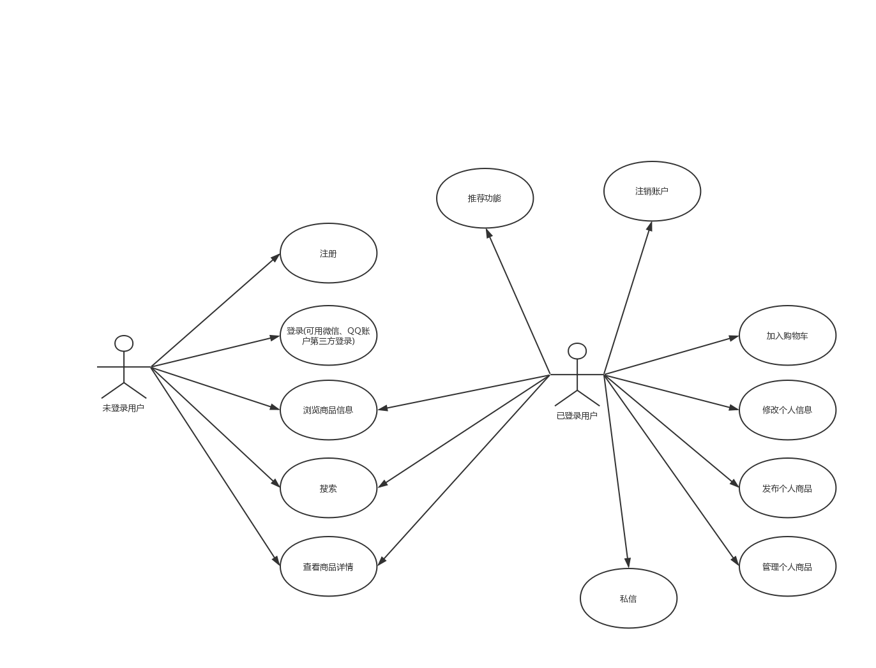2.3.1.2 用例说明

|  |  |
| --- | --- |
| 用例名称 | 注册 |
| 参与者 | 未登录用户 |
| 用例说明 | 将用户的个人信息和账户信息存入数据库，用于用户登录 |
| 前置条件 | 未登录且邮箱未被注册过 |
| 后置条件 | 用户完成注册，个人信息被存入数据库中 |
| 基本事件流 | 1. 用户向系统发出“注册”请求 2. 系统要求用户填写个人信息包括用户名，姓名，生日以及登录信息包括注册邮箱和密码、确认密码并确认 3. 系统确认输入的邮箱未被注册过 4. 系统将所输入的信息存入数据库 |

|  |  |
| --- | --- |
| 用例名称 | 登录 |
| 参与者 | 未登录用户 |
| 用例说明 | 用户登录 |
| 前置条件 | 用户未登录 |
| 后置条件 | 一般用户即未登录用户变为登录用户 |
| 基本事件流 | 1. 用户向系统发出“登录”请求 2. 系统要求输入已注册的邮箱和密码 3. 系统确认输入的邮箱和密码正确 4. 用户可访问个人账户下的所有数据 |

|  |  |
| --- | --- |
| 用例名称 | 第三方账户登录 |
| 参与者 | 未登录用户 |
| 用例说明 | 用户用QQ或微信账号登录此系统 |
| 前置条件 | 用户未登录 |
| 后置条件 | 一般用户即未登录用户变为登录用户 |
| 基本事件流 | 1. 用户向系统发出“第三方登录”请求 2. 系统获取第三方账户信息并关联数据库 3. 用户可访问个人账户下的所有数据 |

|  |  |
| --- | --- |
| 用例名称 | 注销账户 |
| 参与者 | 已登录用户 |
| 用例说明 | 用户退出系统登录 |
| 前置条件 | 用户已登录 |
| 后置条件 | 已登录用户退出系统登录变成未登录用户 |
| 基本事件流 | 1. 用户向系统发出“注销”请求 2. 系统不获取用户数据 |

|  |  |
| --- | --- |
| 用例名称 | 修改个人信息 |
| 参与者 | 已登录用户 |
| 用例说明 | 用户修改个人信息，包括可修改用户名、姓名、生日、头像、密码 |
| 前置条件 | 用户已登录 |
| 后置条件 | 系统保存修改后的用户信息 |
| 基本事件流 | 1. 用户输入要修改的信息 2. 如果是修改密码，系统确认两次密码输入一致 3. 系统保存用户修改的信息 |

|  |  |
| --- | --- |
| 用例名称 | 浏览商品信息 |
| 参与者 | 所有用户（未登录用户和已登录用户） |
| 用例说明 | 系统默认显示所有商品，商品按类别划分，并可按发布时间排序显示 |
| 前置条件 | 无 |
| 后置条件 | 无 |
| 基本事件流 | 无 |

|  |  |
| --- | --- |
| 用例名称 | 搜索 |
| 参与者 | 所有用户（未登录用户和已登录用户） |
| 用例说明 | 系统根据用户在搜索框中输入的内容进行筛选显示 |
| 前置条件 | 无 |
| 后置条件 | 显示筛选出的商品 |
| 基本事件流 | 1. 系统要求用户在搜索框中输入要搜素的商品 2. 用户输入商品类别或名称 3. 系统在数据库中检索并显示 |

|  |  |
| --- | --- |
| 用例名称 | 推荐 |
| 参与者 | 已登录用户和系统 |
| 用例说明 | 系统根据用户加入购物车的商品的属性，将相似属性的商品推荐给用户 |
| 前置条件 | 用户已登录 |
| 后置条件 | 分类列表和商品按照推荐系统进行个性化显示 |
| 基本事件流 | 1. 用户向系统请求某商品的详情页或将某商品加入购物车 2. 系统分析商品的属性特征 3. 系统将具有相似属性的商品优先显示给用户 |

|  |  |
| --- | --- |
| 用例名称 | 查看商品详情 |
| 参与者 | 所有用户（未登录用户和已登录用户） |
| 用例说明 | 用户查看商品的详细信息包括商品名称、数量、描述、想要换得的商品、发布人邮箱。 |
| 前置条件 | 进入浏览商品页面 |
| 后置条件 | 为推荐系统提供商品信息 |
| 基本事件流 | 1. 用户向系统发出“查看商品详情”的请求 2. 系统获取此商品的详细信息，显示相应界面 |

|  |  |
| --- | --- |
| 用例名称 | 搜索 |
| 参与者 | 所有用户（未登录用户和已登录用户） |
| 用例说明 | 系统根据用户在搜索框中输入的内容进行筛选显示 |
| 前置条件 | 无 |
| 后置条件 | 显示筛选出的商品 |
| 基本事件流 | 1. 系统要求用户在搜索框中输入要搜素的商品 2. 用户输入商品类别或名称 3. 系统在数据库中检索并显示 |

|  |  |
| --- | --- |
| 用例名称 | 加入购物车 |
| 参与者 | 已登录用户 |
| 用例说明 | 用户将商品加入到自己的购物车 |
| 前置条件 | 用户已登录 |
| 后置条件 | 商品被添加到用户个人信息中 |
| 基本事件流 | 1. 用户向系统发出“加入购物车”请求 2. 系统将商品信息加入到用户个人信息下 |

|  |  |
| --- | --- |
| 用例名称 | 发布个人商品 |
| 参与者 | 已登录用户 |
| 用例说明 | 用户添加个人商品，需要输入商品类别、名称、数量、描述、要换取的商品、和多张商品图片 |
| 前置条件 | 用户已登录 |
| 后置条件 | 商品添加到用户的个人信息中 |
| 基本事件流 | 1. 用户向系统发出“添加商品”的请求 2. 系统要求用户输入商品的类别、名称、数量、描述、要换取的商品、和多张商品图片 3. 系统保存商品信息到用户个人信息中 |

|  |  |
| --- | --- |
| 用例名称 | 管理个人商品 |
| 参与者 | 已登录用户 |
| 用例说明 | 用户可对“我的商品”和“购物车”中的商品进行删除操作 |
| 前置条件 | 用户已登录 |
| 后置条件 | 系统保存用户的操作 |
| 基本事件流 | 1. 用户向系统发出“删除”操作 2. 系统向用户确认是否删除 3. 用户选择确认 4. 系统将此商品从个人信息中移除 |

|  |  |
| --- | --- |
| 用例名称 | 私信 |
| 参与者 | 已登录用户 |
| 用例说明 | 用户可在详情页对商品发布人私信 |
| 前置条件 | 用户已登录 |
| 后置条件 | 两个用户之间完成通信 |
| 基本事件流 | 1. 用户向系统请求与商品发布人“私信” 2. 系统在用户和发布人之间建立通信连接 |

2.4 运行环境规定

2.4.1 硬件运行环境

普通PC机，笔记本电脑等。

CPU: 2GHz以上

内存： 4G以上

2.4.2 支持软件环境

Web浏览器：0+、Chrome、Opera、Safari、Firefox及任何支持HTML5标准的浏览器。

标准分辨率：1024*768、1920*1080、2K

2.4.3 接口

硬件接口：普通PC机，笔记本电脑等；

软件接口：运行于windows/Linux等操作系统；

2.4.4 控制和操作

Leisure fish在线商品交换平台最终交付形式为网站域名。任何用户可通过搜索域名访问平台。

Leisure fish提供登录注册、浏览商品、加入购物车等功能，各个功能项的设置及使用应符合人们使用计算机的操作习惯，鼠标点击，键盘输入以及菜单等形式来完成使用软件的过程，控制信号均有鼠标和键盘输入。